國立臺灣科技大學數位學習與教育研究所
碩（博）士論文
Graduate Institute of Digital Learning and Education
National Taiwan University Science And Technology
Master Thesis/Doctoral Dissertation

論文中文題目
Master Thesis/Doctoral Dissertation Title

○○○(撰者中文姓名)
○○○(English Name)

指導教授：○○○ 博士
Advisor：○○○, Ph.D.
中華民國 ○○○ 年 ○○○ 月
○○○（month）, ○○○ (year)

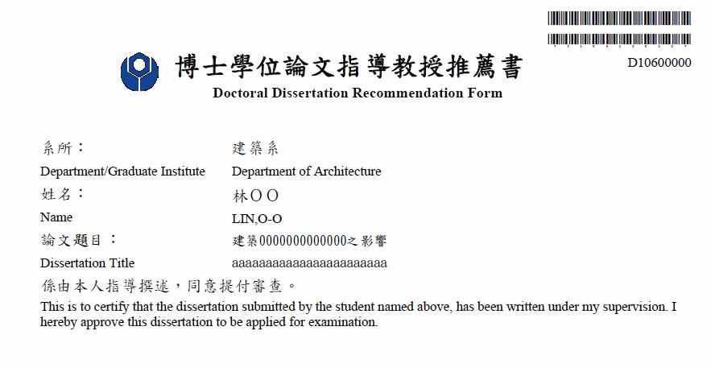

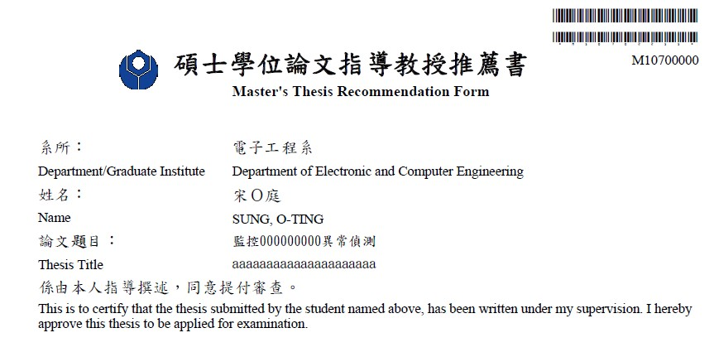

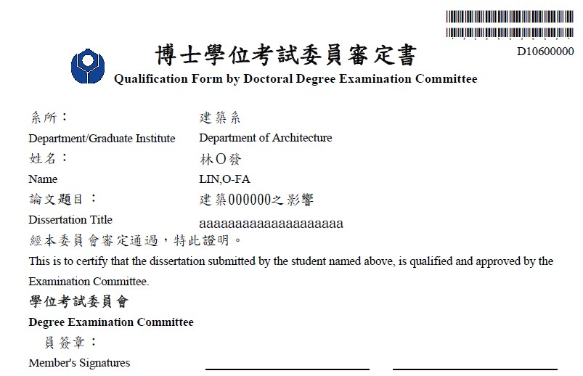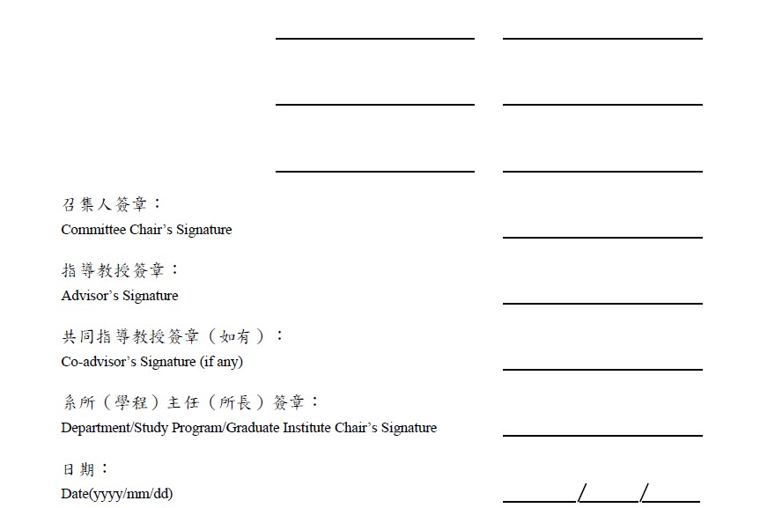

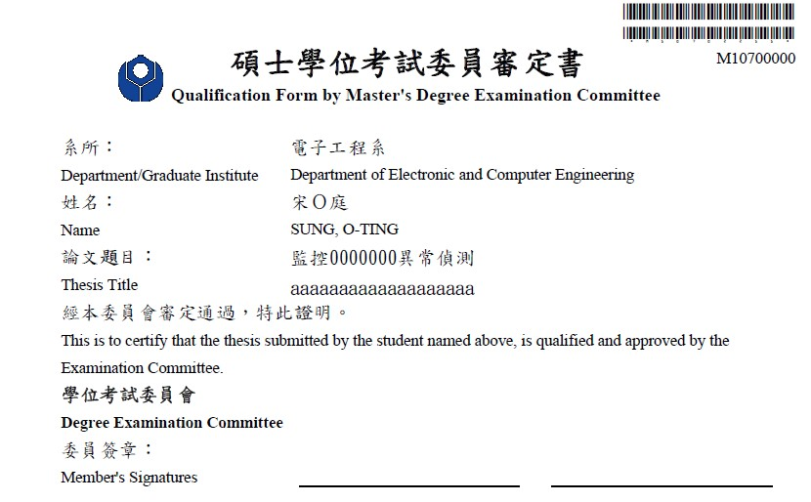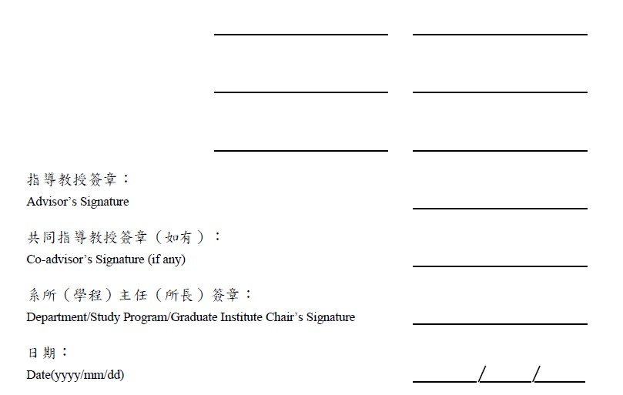
論文標題
研究生：○○○
指導教授：○○○
時間：111年6月

摘要
摘要為論文的精簡概要，其目的是透過簡短的敘述使讀者大致瞭解整篇報告的內容。內容應包含論述、研究方法、研究內容及研究結果等及5-7個關鍵詞，以不超過500字或一頁為原則。
關鍵字：關鍵字一、關鍵字二、關鍵字三、關鍵字四、關鍵字五

Abstract
The abstract is a concise summary of the thesis, which aims to give readers a general understanding of the content of the report through brief descriptions. The content should include discussion, research methods, research content and results, as well as 5-7 keywords. The abstract should not exceed 500 words or one page.

Keywords: keyword one, keyword two, keyword three, keyword four, keyword five

誌謝
所有對於研究提供協助之人或機構，作者都可在誌謝中表達感謝之意。

目錄
摘要 I
誌謝 II
目錄 III
圖目錄 IV
表目錄 V
第一章 ○○○ 1
第一節○○○○○○ 1
第二節○○○○○○ 1
第貳章 ○○○ 2
第一節○○○○○○ 2
第二節○○○○○○ 2
參考文獻 3
附錄 4

圖目錄
- 全文中圖表在五個圖表以上（包括五個），才須製作圖表目錄。
- 全文中「附圖」及「附表」同時出現時，先排列圖1-1、圖1-2、圖2-1、再接著排列表1-1、表1-2、表1-3。
- 圖表須依次編號，如第一章第一個圖以圖1-1為編號，第二章第三個圖以圖2-3為編號；每個表與圖均應有一個簡潔的標題，標題不得使用縮寫，文內敘述涉及任何表、圖，應確切指明表或圖的編號，如「見表1-1」或「如圖2-3所示」。
- 圖表的大小，以不超出正文寬度為宜，當圖表的寬度小於正文寬度時，圖表以放置於中央為宜。圖表較論文紙張大時，可以改列為附錄（Appendix）。

表目錄
- 全文中圖表在五個圖表以上（包括五個），才須製作圖表目錄。
- 全文中「附圖」及「附表」同時出現時，先排列圖1-1、圖1-2、圖2-1、再接著排列表1-1、表1-2、表1-3。
- 圖表須依次編號，如第一章第一個圖以圖1-1為編號，第二章第三個圖以圖2-3為編號；每個表與圖均應有一個簡潔的標題，標題不得使用縮寫，文內敘述涉及任何表、圖，應確切指明表或圖的編號，如「見表1-1」或「如圖2-3所示」。
- 圖表的大小，以不超出正文寬度為宜，當圖表的寬度小於正文寬度時，圖表以放置於中央為宜。圖表較論文紙張大時，可以改列為附錄（Appendix）。

第壹章 ○○○

第一節、○○○○○○
正文必須劃分為適當的章節，同時給予適當的標題。文章各層次須內縮，以示區別。論文之標題及章節須置中，小節標題則置於文稿左邊(各階層編列方式中文依次以一、(一)、1.、(1)進行；英文編列依次：1.、1.1、1.1.1)。

第二節、○○○○○○
正文必須劃分為適當的章節，同時給予適當的標題。文章各層次須內縮，以示區別。論文之標題及章節須置中，小節標題則置於文稿左邊(各階層編列方式中文依次以一、(一)、1.、(1)進行；英文編列依次：1.、1.1、1.1.1)。

第貳章 ○○○

第一節、○○○○○○
正文必須劃分為適當的章節，同時給予適當的標題。文章各層次須內縮，以示區別。論文之標題及章節須置中，小節標題則置於文稿左邊(各階層編列方式中文依次以一、(一)、1.、(1)進行；英文編列依次：1.、1.1、1.1.1)。

一、
（一）
1.
（1）

第二節、○○○○○○
正文必須劃分為適當的章節，同時給予適當的標題。文章各層次須內縮，以示區別。論文之標題及章節須置中，小節標題則置於文稿左邊(各階層編列方式中文依次以一、(一)、1.、(1)進行；英文編列依次：1.、1.1、1.1.1)。

參考文獻
參考文獻之寫法依系所或指導教授規定辦理（例如：APA 、MLA 、Chicago 格式等），整本論文參考文獻之格式必須統一。

附錄

